Tillsynsbegäran – information om höga naturvärden i avverkningsanmälan A 4938-2025 i Åre kommun
Denna tillsynsbegäran behandlar höga naturvärden i avverkningsanmälan A 4938-2025 i Åre kommun som inkom 2025-01-31 och omfattar 0,9 ha.
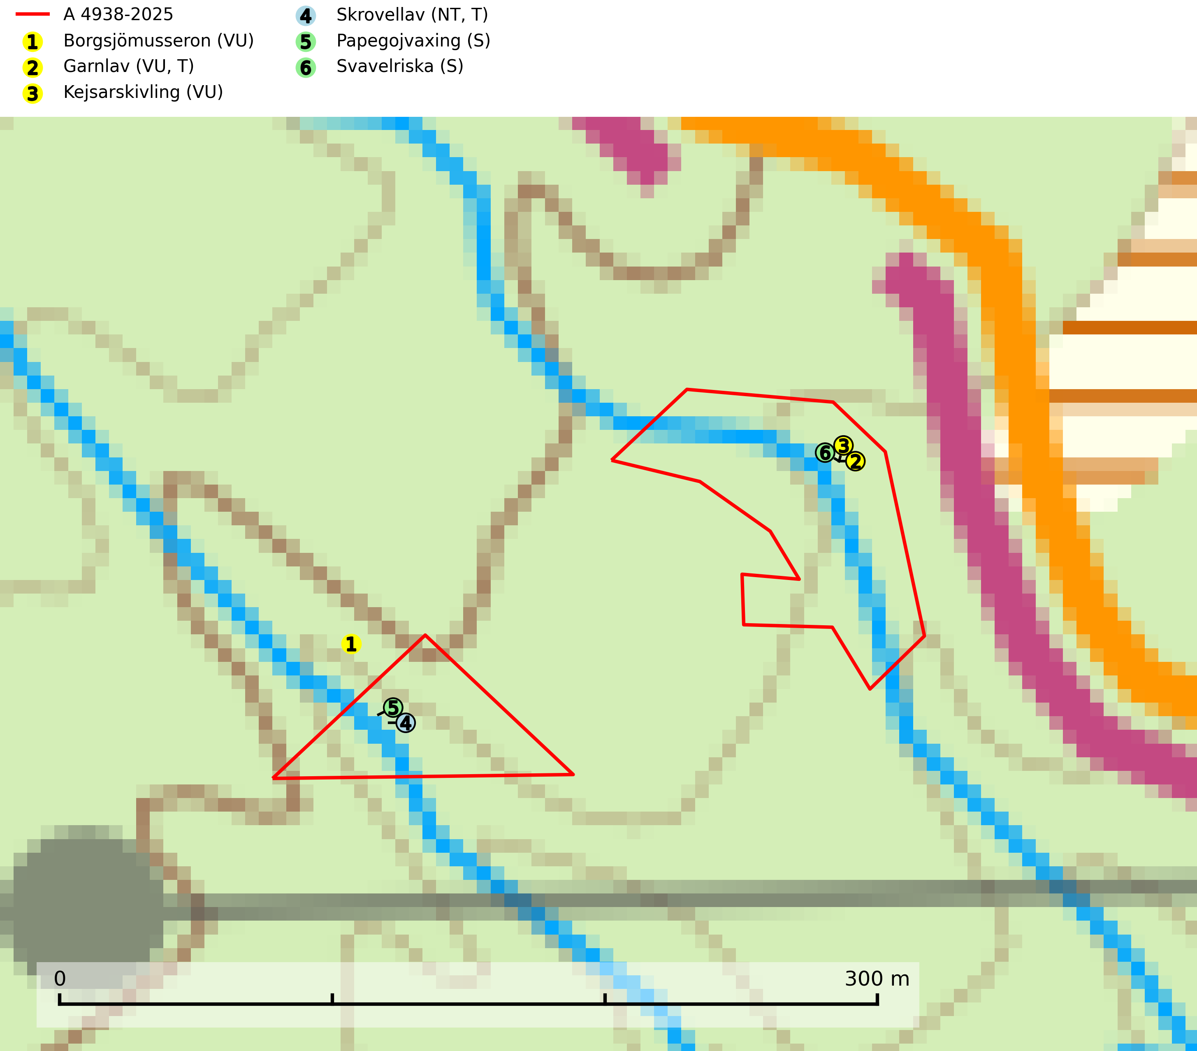
Figur 1. Fyndplatser för naturvårdsarter i och inom 17 meter från avverkningsanmälan. Markörer utan svart kant är placerade på fyndplatsen. Markörer med svart kant är placerade vid sidan av fyndplatsen och har ett svart streck som visar fyndplatsens exakta position. Kartans mittpunktskoordinat är N 7024617, E 405890 i SWEREF 99 TM.
I och inom 17 meter från avverkningsanmälan finns fynd av 6 naturvårdsarter, varav 4 är rödlistade, 2 är typiska (T) och 2 är signalarter (S): borgsjömusseron (VU), garnlav (VU, T), kejsarskivling (VU), skrovellav (NT, T), papegojvaxing (S) och svavelriska (S). Se Figur 1.

Tillsynsbegäran
Vi begär härmed att Skogsstyrelsen fattar beslut enligt miljöbalken som säkerställer att skogens höga naturvärden bevaras samt att EU-lagstiftning efterlevs och att artskyddsbrott förhindras.
Vi önskar även ta del av de ställningstaganden och beslut som myndigheten meddelar till följd av aktuell avverkningsanmälan och föreningens inlaga (se 34 § förvaltningslagen).

Naturvårdsarter och fridlysta arter
Nedan följer beskrivningar av de naturvårdsarter och fridlysta arter som har sina livsmiljöer och växtplatser i den avverkningsanmälda skogen. De påträffade naturvårdsarterna är ett tydligt kvitto på att det rör sig om en skog med höga naturvärden.
Borgsjömusseron (VU) bildar mykorrhiza med gran, oftast i äldre örtrik barrskog. Typiska växtplatser är svackor med djupt mosstäcke eller fuktiga sluttningar. Den missgynnas starkt av skogsbruk, i synnerhet kalavverkning, eftersom den har en begränsad ekologisk nisch och sannolikt är känslig för uttorkning. Flera av fyndplatserna i Medelpad är redan förstörda på grund av kalavverkning. Arten är globalt rödlistad som sårbar (VU) vilket innebär att Sverige har ett internationellt ansvar för arten (SLU Artdatabanken, 2024; Nitare & Skogsstyrelsen, 2019; IUCN, 2015).
Garnlav (VU) är en utpräglad barrskogsart som ibland kan drapera träden i norrländska grannaturskogar med hög luftfuktighet. Den förekommer även i talldominerade bestånd där den, förutom i trädens grenverk, påträffas hängande över ojämnheter i tallbarken. Arten har minskat starkt i södra och mellersta Sverige och den minskar även i sitt nordliga utbredningsområde. Minskningstakten uppgår till 30 (20–50) % inom 50 år och överstiger gränsvärdet för Sårbar (VU). Orsaken till tillbakagången beror främst på slutavverkningar av naturskogsartade skogar. Bestånd med riklig förekomst bör regelmässigt sparas, vilket även gynnar flera andra sällsynta och rödlistade arter. Garnlav är värdväxt för den mycket sällsynta och akut hotade fjärilen barrskogslavfly (CR) som hör hemma i boreala barrskogar med riklig förekomst av värdväxten. Tidigare kunde arten konstateras årligen på flera platser vid Dala-Floda i Dalarna innan lokalerna kalavverkades. Senaste fyndet i landet av barrskogslavfly är från år 2000 då den påträffades vid Högberget i Sollefteå kommun. Garnlav är typisk art för 9010 Taiga och 9070 Trädklädd betesmark (SLU Artdatabanken, 2026).
Kejsarskivling (VU) bildar mykorrhiza med tall, ibland även med gran och växer huvudsakligen på kalkrik mark i barrskog, framförallt mossig gammal granskog med inslag av tall. Arten är placerad högst upp i Skogsstyrelsens värdepyramid för bedömning av skog med höga naturvärden och hotas av slutavverkning, markberedning och en generell minskning av andelen gamla träd i våra skogar. Kejsarskivlingen är globalt rödlistad som nära hotad (NT) vilket innebär att Sverige har ett internationellt ansvar för arten (SLU Artdatabanken, 2024; IUCN, 2019; Nitare & Skogsstyrelsen, 2019).
Skrovellav (NT) växer på gamla lövträd och på klippor i gamla skogar med hög och jämn luftfuktighet. Slutavverkning av kontinuitetsskog utgör det största hotet och lavens fortsatta förekomst bör säkerställas genom att lokaler med äldre skog skyddas. I områden med mycket hög luftfuktighet kan man på bålen av skrovellav finna de sällsynta parasitsvamparna skrovellavsknapp (EN), Catillaria lobariicola (VU) och Merismatium lobariae (DD). Skrovellav är typisk art för 9010 Taiga, 9020 Nordlig ädellövskog, 9040 Fjällbjörkskog, 9070 Trädklädd betesmark, 9160 Näringsrik ekskog, 9180 Ädellövskog i branter, 9190 Näringsfattig ekskog, 8210 Kalkbranter och 6530 Lövängar (SLU Artdatabanken, 2026; Nitare & Skogsstyrelsen, 2019).

